2022年度

大竹县高明镇人民政府部门决算

目录

公开时间：2023年8月25日

第一部分 部门概况
一、部门职责
二、机构设置
第二部分 2022年度部门决算情况说明
一、收入支出决算总体情况说明
二、收入决算情况说明
三、支出决算情况说明
四、财政拨款收入支出决算总体情况说明
五、一般公共预算财政拨款支出决算情况说明
六、一般公共预算财政拨款基本支出决算情况说明
七、财政拨款“三公”经费支出决算情况说明
八、政府性基金预算支出决算情况说明
九、国有资本经营预算支出决算情况说明
十、其他重要事项的情况说明
第三部分 名词解释
第四部分 附件
第五部分 附表
一、收入支出决算总表
二、收入决算表
三、支出决算表
四、财政拨款收入支出决算总表
五、财政拨款支出决算明细表
六、一般公共预算财政拨款支出决算表
七、一般公共预算财政拨款支出决算明细表
八、一般公共预算财政拨款基本支出决算明细表
九、一般公共预算财政拨款项目支出决算表
十、政府性基金预算财政拨款收入支出决算表
十一、国有资本经营预算财政拨款收入支出决算表
十二、国有资本经营预算财政拨款支出决算表
十三、财政拨款“三公”经费支出决算表

第一部分 部门概况

部门职责
宣传落实党的路线、方针、政策和国家的法律、法规，加强社会治安综合治理、社会主义精神文明建设及公共卫生管理，不断提高农村人口素质和农民生活质量。负责党委、政府、人大以及群团组织日常具体工作，乡镇村财务管理及环境综合治理工作。科学制订发展规划，加强农村土地流转承包和农村经营管理；发展和完善农业社会化服务体系，发展农村公益事业。承担经济发展、社会管理职责。

二、机构设置
高明镇人民政府下属二级预算单位11个，其中行政单位7个，其他事业单位4个。
纳入高明镇2022年度部门决算编制范围的二级预算单位包括：
- 高明镇依法治理办公室
- 高明镇党建办公室
- 高明镇综合执法办公室
- 高明镇经济发展办公室（乡村振兴办公室、统计工作站）
- 高明镇社会事务办公室
- 高明镇财政所
- 高明镇生态环境办公室
- 高明镇农业服务中心
- 高明镇农民工服务中心
- 高明镇便民服务中心
- 高明镇社会事务服务中心

第二部分 2022年度部门决算情况说明

- 收入支出决算总体情况说明
2022年度收入总计1768.3万元。与2021年相比，收入总计增加412万元，增加30.38%。主要变动原因是年初结转和结余，和2022年发展文化事业及农林水产业,财政拨款及投入支出增加。
2022年度支出总计1768.3万元。与2021年相比，支出总计增加412万元，增加30.38%。主要变动原因是2022年发展文化事业及农林水产业，财政拨款及投入支出增加。
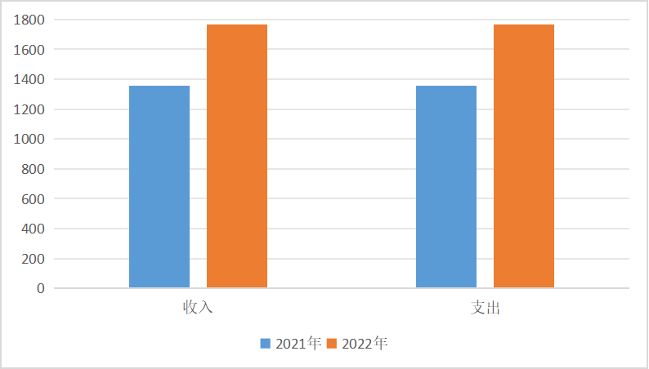
（图1：收、支决算总计变动情况图）（柱状图）

- 收入决算情况说明

2022年本年收入合计1574.5万元，其中：一般公共预算财政拨款收入1574.5万元，占100%；政府性基金预算财政拨款收入0万元，占0%；国有资本经营预算财政拨款收入0万元，占0%；上级补助收入0万元，占0%；事业收入0万元，占0%；经营收入0万元，占0%；附属单位上缴收入0万元，占0%；其他收入0万元，占0%。

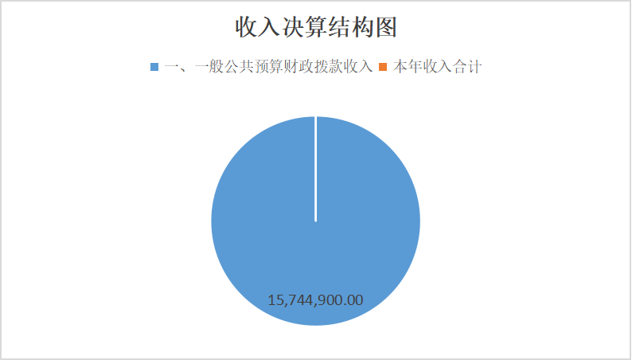
（图2：收入决算结构图）（饼状图）

- 支出决算情况说明

2022年本年支出合计1768.3万元，其中：基本支出796.1万元，占45%；项目支出972.2万元，占55%；上缴上级支出0万元，占0%；经营支出0万元，占0%；对附属单位补助支出0万元，占0%。
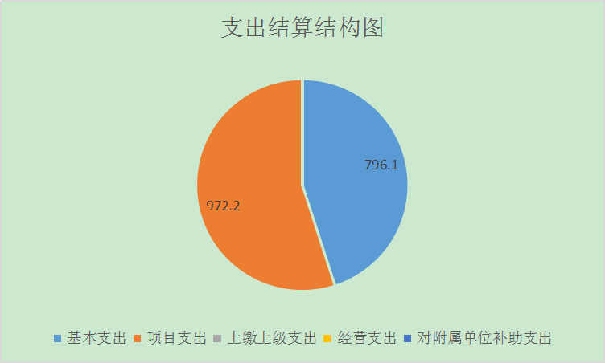
（图3：支出决算结构图）（饼状图）

四、财政拨款收入支出决算总体情况说明
2022年财政拨款收入总计1574.5万元。与2021年相比，财政拨款收入总计增加218.2万元，增长16%。主要因为2022年巩固脱贫衔接乡村振兴项目的收支。
2022年财政拨款支出总计1768.3万元。与2021年相比，财政拨款支出总计增加412万元，增长30.38%。主要因为2022年巩固脱贫衔接乡村振兴项目的收支。
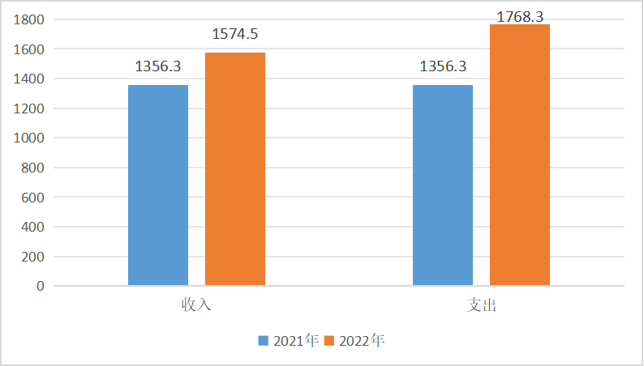
（图4：财政拨款收、支决算总计变动情况）（柱状图）

五、一般公共预算财政拨款支出决算情况说明

（一）一般公共预算财政拨款支出决算总体情况
2022年度一般公共预算财政拨款支出1768.3万元。与2021年相比，支出总计增加412万元，增加30.38%。主要变动原因是2022年发展文化事业及农林水产业,财政拨款及投入支出增加。

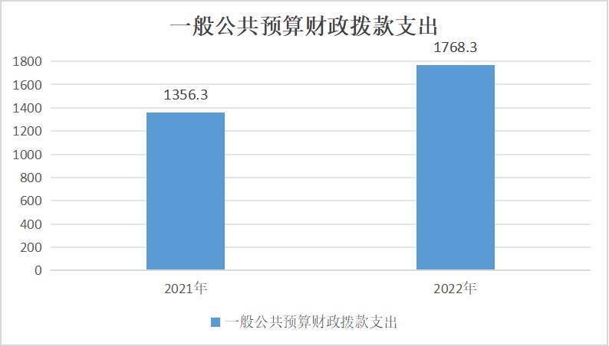

（图5：一般公共预算财政拨款支出决算变动情况）（柱状图）

（二）一般公共预算财政拨款支出决算结构情况
2022年一般公共预算财政拨款支出1768.3万元，主要用于以下方面:一般公共服务支出334.1万元，占19%；文化旅游体育与传媒支出78.8万元，占4.47%；社会保障和就业支出132.6万元，占7.5%；卫生健康支出56万元，占3.17%；城乡社区支出55.7万元，占3.15%;农林水支出945.8万元，占53.5%；交通运输支出16.6万元，占0.94%住房保障支出37.3万元，占2.11%；粮油物资储备支出100万元，占5.66%；灾害防治及应急管理支出6.5万元，占0.37%。
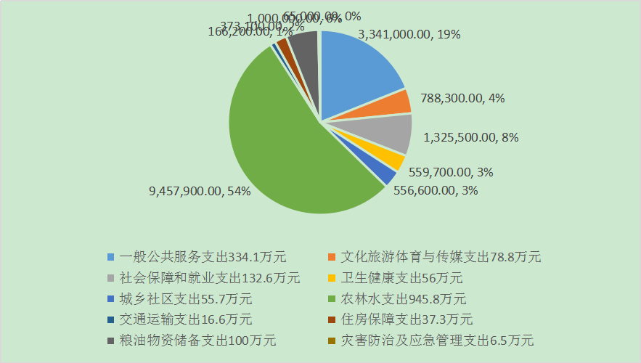
（图6：一般公共预算财政拨款支出决算结构）（饼状图）

（三）一般公共预算财政拨款支出决算具体情况

2022年一般公共预算支出决算数为1768.30万元，完成预算100%。其中：
- 一般公共服务（201） 政府办公厅（室）及相关机构事务（03）行政运行（01）: 支出决算为107.26万元，完成预算100%，决算数等于预算数。
- 一般公共服务（201）政府办公厅（室）及相关机构事务（03）行政运行（08）: 支出决算为6万元，完成预算100%，决算数等于预算数。
- 一般公共服务（201）政府办公厅（室）及相关机构事务（03）其他政府办公厅（室）及相关机构事务支出（99）: 支出决算为31.66万元，完成预算100%，决算数等于预算数。
- 一般公共服务（201）财政事务（06）行政运行(01)：支出决算为147.01万元，完成预算100%，决算数等于预算数。
- 一般公共服务（201）财政事务（06）事业运行运行(50)：支出决算为10.57万元，完成预算100%，决算数等于预算数。
- 一般公共服务（201）财政事务（06）其他其他财政事务支出（99）: 支出决算为4万元，完成预算100%，决算数等于预算数。
- 一般公共服务（201）纪检监察事务（11）一般行政管理事务支出（02）: 支出决算为2万元，完成预算100%，决算数等于预算数。
- 一般公共服务（201）纪检监察事务（11）其他纪检监察事务支出（99）: 支出决算为6万元，完成预算100%，决算数等于预算数。
- 一般公共服务（201）群众团体事务（29）工会事务事务支出（06）支出决算为10.11万元，完成预算100%，决算数等于预算数。
- 一般公共服务（201）群众团体事务（29）其他群众团体事务事务支出（99）: 支出决算为3.34万元，完成预算100%，决算数等于预算数。
- 一般公共服务（201）组织事务（32）其他组织事务支出（99）: 支出决算为9.47万元，完成预算100%，决算数等于预算数。
- 文化体育与传媒支出（207）文化和旅游（01）群众文化支出（09）: 支出决算为65.03万元，完成预算100%，决算数等于预算数。
- 文化体育与传媒支出（207）文化和旅游（01）其他文化和旅游支出（99）: 支出决算为13.8万元，完成预算100%，决算数等于预算数。
- 社会保障和就业支出（208）行政事业单位养老支出（05）行政事业单位基本养老保险缴费支出（05）: 支出决算为60.9万元，完成预算100%，决算数等于预算数。
- 社会保障和就业支出（208）行政事业单位离退休（05）机关事业单位职业年金缴费支出（06）: 支出决算为1.78万元，完成预算100%，决算数等于预算数。
- 社会保障和就业支出（208）行政事业单位离退休（05）其他行政事业单位养老支出（99）: 支出决算为21.83万元，完成预算100%，决算数等于预算数。
- 社会保障和就业支出（208）就业补助（07）公益性岗位补贴（05）: 支出决算为20.20万元，完成预算100%，决算数等于预算数。
- 社会保障和就业支出（208）抚恤（08） 死亡抚恤（01）: 支出决算为26.88万元，完成预算100%，决算数等于预算数。
- 社会保障和就业支出（208）其他社会保障和就业支出（99）其他社会保障和就业支出（99）: 支出决算为0.96万元，完成预算100%，决算数等于预算数。
- 卫生健康支出（210）计划生育事务（07） 计划生育机构（16）: 支出决算为19.72万元，完成预算100%，决算数等于预算数。
- 卫生健康支出（210）行政事业单位医疗（11） 行政单位医疗（01）: 支出决算为9.12万元，完成预算100%，决算数等于预算数。
- 卫生健康支出（210）行政事业单位医疗（11） 事业单位医疗（02）: 支出决算为11.87万元，完成预算100%，决算数等于预算数。
- 卫生健康支出（210）行政事业单位医疗（11） 公务员医疗补助（03）: 支出决算为15.26万元，完成预算100%，决算数等于预算数。
- 城乡社区支出（212）城乡社区管理事务（01）其他城乡社区管理事务支出（99）: 支出决算为20.52万元，完成预算100%，决算数等于预算数。
- 城乡社区支出（212）城乡社区环境卫生（05）城乡社区环境卫生支出（01）: 支出决算为26.31万元，完成预算100%，决算数等于预算数。
- 城乡社区支出（212）其他城乡社区支出（99）其他城乡社区支出（99）: 支出决算为8.83万元，完成预算100%，决算数等于预算数。
- 农林水支出（213）农业农村（01）事业运行（04）: 支出决算为134.78万元，完成预算100%，决算数等于预算数。
- 农林水支出（213）农业农村（01）病虫害控制（08）: 支出决算为0.55万元，完成预算100%，决算数等于预算数。
- 农林水支出（213）农业农村（01）农村道路建设（42）: 支出决算为29.85万元，完成预算100%，决算数等于预算数。
- 农林水支出（213）农业农村（01）其他农业农村支出（99）: 支出决算为9.00万元，完成预算100%，决算数等于预算数。
- 农林水支出（213）林业和草原（02）其他林业和草原支出（99）: 支出决算为0.45万元，完成预算100%，决算数等于预算数。
- 农林水支出（213）巩固脱贫衔接乡村振兴（05）其他巩固脱贫衔接乡村振兴支出（99）: 支出决算为318.35万元，完成预算100%，决算数等于预算数。
- 农林水支出（213）农村综合改革（07）对村级公益事业建设的补助（01）: 支出决算为107.34万元，完成预算100%，决算数等于预算数。
- 农林水支出（213）农村综合改革（07）对村民委员会和党支部的补助（05）: 支出决算为327.47万元，完成预算100%，决算数等于预算数。
- 农林水支出（213）农村综合改革（07）农村综合改革示范试点补助（07）：支出决算为18.00万元，完成预算100%，决算数等于预算数。
- 交通运输支出（214）公路水路运输（01）其他公路运输支出（99）：支出决算为16.62万元，完成预算100%，决算数等于预算数。
- 住房保障支出（221）住房改革支出（02）住房公积金（01）: 支出决算为37.31万元，完成预算100%，决算数等于预算数。
- 粮油物资储备支出（222）粮油物资事务（01）其他粮油物资事务支出（99）：支出决算为100万元，完成预算100%，决算数等于预算数。
- 灾害防治及应急管理支出(224)其他灾害防治及应急管理支出支出(99) 其他灾害防治及应急管理支出支出(99): 支出决算为6.5万元，完成预算100%，决算数等于预算数。

六、一般公共预算财政拨款基本支出决算情况说明
2022年一般公共预算财政拨款基本支出796.14万元，其中：
人员经费707.07万元，主要包括：基本工资、津贴补贴、奖金、伙食补助费、绩效工资、机关事业单位基本养老保险缴费、职业年金缴费、其他社会保障缴费、其他工资福利支出、离休费、退休费、抚恤金、生活补助、医疗费补助、奖励金、住房公积金、其他对个人和家庭的补助支出等。
公用经费89.07万元，主要包括：办公费、印刷费、咨询费、手续费、水费、电费、邮电费、取暖费、物业管理费、差旅费、因公出国（境）费用、维修（护）费、租赁费、会议费、培训费、公务接待费、劳务费、委托业务费、工会经费、福利费、公务用车运行维护费、其他交通费、税金及附加费用、其他商品和服务支出、办公设备购置、专用设备购置、信息网络及软件购置更新、其他资本性支出等。

七、财政拨款“三公”经费支出决算情况说明

（一）“三公”经费财政拨款支出决算总体情况说明
2022年“三公”经费财政拨款支出决算为4.99万元，完成预算100%，决算数与预算数持平的主要原因是严控公务接待费支出，严格接待标准和陪餐人数。加强单位内控制度，严控开支。

（二）“三公”经费财政拨款支出决算具体情况说明
2022年“三公”经费财政拨款支出决算中，因公出国（境）费支出决算0万元，占0%；公务用车购置及运行维护费支出决算0万元，占0%；公务接待费支出决算4.99万元，占100%。具体情况如下：
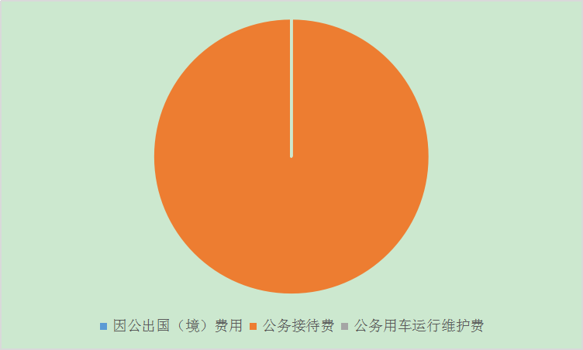

（图7：“三公”经费财政拨款支出结构）（饼状图）

1.因公出国（境）经费支出0万元。
2.公务用车购置及运行维护费支出0万元。
3.公务接待费支出4.99万元，完成预算100%。其中：国内公务接待支出4.99万元，主要用于执行公务、开展业务活动开支的交通费、住宿费、用餐费等。国内公务接待110余批次，938余人次（不包括陪同人员），共计支出4.99万元。

八、政府性基金预算支出决算情况说明
2022年政府性基金预算财政拨款支出0万元。

- 国有资本经营预算支出决算情况说明
2022年国有资本经营预算财政拨款支出0万元。

- 其他重要事项的情况说明

（一）机关运行经费支出情况
2022年，高明镇人民政府机关运行经费支出254.27万元，比2021年减少42.13万元，减少14%。

（二）政府采购支出情况
2022年，高明镇人民政府政府采购支出总额0万元，其中：政府采购货物支出0万元、政府采购工程支出0万元、政府采购服务支出0万元。

（三）国有资产占有使用情况
截至2022年12月31日，高明镇人民政府共有车辆0辆，。

（四）预算绩效管理情况
根据预算绩效管理要求，本部门（单位）在年初预算编制阶段，组织对农村运维项目（项目名称）开展了预算事前绩效评估，对1个项目编制了绩效目标，预算执行过程中，选取1个项目开展绩效监控，年终执行完毕后，对1个项目开展了绩效目标完成情况自评。
本部门按要求对2022年部门整体支出开展绩效自评，从评价情况来看本部门绩效目标制定要素完整，年初预算编制科学准确，指标细化量化，实际完成基本达到预期目标。我部门还自行组织了1个项目绩效评价。
- 项目绩效目标完成情况。
- 本部门在2022年度部门决算中反映“1个项目绩效目标实际完成情况。
2.部门绩效评价结果。
本部门按要求对2022年部门整体支出绩效评价情况开展自评，《高明镇人民政府部门2022年部门整体支出绩效评价报告》见附件（附件1）。

- 名词解释

1.财政拨款收入：指单位从同级财政部门取得的财政预算资金。
2.年初结转和结余：指以前年度尚未完成、结转到本年按有关规定继续使用的资金。
3.年末结转和结余：指单位按有关规定结转到下年或以后年度继续使用的资金。
4.一般公共服务支出（201）人大事务（01）人大监督（06）:反映各级人大开展监督工作的支出。
5.一般公共服务支出（201）政府办公厅（室）及相关机构事务（03）行政运行（01）: 指反映行政单位（包括实行公务员管理的事业单位）的基本支出。
6.一般公共服务支出（201）政府办公厅（室）及相关机构事务（03）一般行政管理事务（02）: 是反映行政单位（包括实行公务员管理的事业单位）未单独设置项级科目的其他项目支出。
7.一般公共服务支出（201）政府办公厅（室）及相关机构事务（03）事业运行（50）: 是反映事业单位的基本支出。
8.一般公共服务支出（201）政府办公厅（室）及相关机构事务（03）其他政府办公厅（室）及相关机构事务支出（99）: 是反映事业单位除上述项目以外的其他相关的事务支出。
9.一般公共服务支出（201）统计信息事务（05）专项普查活动（07）: 是反映统计部门开展人口普查、经济普查、农业普查、投入产出调查等周期性普查工作的支出。
10.一般公共服务支出（201）财政事务（06）行政运行（01）: 是反映行政单位（包括实行公务员管理的事业单位）的基本支出。
11.一般公共服务支出（201）财政事务（06）事业运行支出（50）: 指反映事业单位财务人员的基本支出。
12.一般公共服务支出（201）财政事务（06）其他财政事务支出（99）: 指反映除上述项目以外其他财政事务方面的支出。
13.一般公共服务支出（201）纪检监察事务（11）行政运行（01）: 指反映行政单位的基本支出。
14.一般公共服务支出（201）党委办公厅（室）及相关机构事务（31）其他党委办公厅（室）及相关机构事务支出（99）：指反映除上述项目以外其他用于党委办公厅（室）及相关机构事务支出。
15.一般公共服务支出（201）组织事务（32）其他组织事务支出（99）: 是反映除上述项目以外其他用于中国共产党组织部门的事务支出。
16.文化体育与传媒支出（207）文化（01）其他文化支出（09）：指反映基层文化站的支出。

- 文化体育与传媒支出（207）文化（01）其他文化支出（99）: 是除上述项目以外其他用于文化方面的支出。
- 文化体育与传媒支出（207）其他文化体育与传媒支出（99）宣传文化发展专项支出（02）:反映按照国家有关政策支持宣传文化单位发展的专项支出。
19.文化体育与传媒支出（207）其他文化体育与传媒支出（99）其他文化体育与传媒支出（99）:反映除上述项目以外其他文化体育与传媒方面的支出。
20.社会保障和就业支出（208）民政管理事务（02）其他民政管理事务支出（99）：是反映民政部门接待来访、法制建设、政策宣传方面的支出，以及开展优抚安置、救灾减灾、社会救助、社会福利、婚姻登记、社会事务、信息化建设等专项业务的支出。
21.社会保障和就业支出（208）行政事业单位离退休（05）机关事业单位基本养老保险缴费支出（05）：是反映机关事业单位实施养老保险制度由单位缴纳的基本养老保险费支出。
22.社会保障和就业支出（208）行政事业单位离退休（05）其他行政事业单位离退休支出（99）：是反映除上述项目以外其他用于行政事业单位离退休方面的支出。
23.社会保障和就业支出（208）就业补助（07）公益性岗位补贴（05）：是反映财政对符合条件的就业困难人员在公益性岗位就业给予的岗位补贴支出。
24.社会保障和就业支出（208）抚恤（08）死亡抚恤（01）：反映按规定用于烈士和牺牲、病故人员家属的一次性和定期抚恤金以及丧葬补助费。
25.社会保障和就业支出（208）退役安置（09）其他退役安置支出（99）：是反映出上述项目以外其他用于退役安置方面的支出。
26.社会保障和就业支出（208）特困人员救助供养（21）农村特困人员救助供养支出（02）：是反映农村五保供养支出。
27.社会保障和就业支出（208）其他社会保障和就业支出（99）其他社会保障和就业支出（01）：反映除上述项目以外其他用于社区保障和就业方面的支出。
28.医疗卫生与计划生育支出（210）计划生育事务（07）计划生育机构（16）：是反映卫生和计划生育部门所属计划生育机构的支出。
29.医疗卫生与计划生育支出（210）行政事业单位医疗（11）行政单位医疗（01）：是反映财政部门集中安排的行政单位基本医疗保险缴费经费支出。
30.医疗卫生与计划生育支出（210）行政事业单位医疗（11）事业单位医疗（02）：是反映财政部门集中安排的事业单位基本医疗保险缴费经费支出。
31.医疗卫生与计划生育支出（210）行政事业单位医疗（11）公务员医疗补助（03）：是反映财政部门集中安排的公务员医疗补助经费支出。
32.节能环保支出（211）污染防治（03）水体（02）：是反映政府在排水、污水处理、水污染防治、湖库生态环境保护、水源地保护、国土江河综合整治、河流治理与保护、地下水修复与保护等方面的支出。
33.节能环保支出（211）污染防治（03）其他污染防治支出（99）：是反映除上述项目以外其他用于污染防治等方面的支出。
34.城乡社区支出（212）城乡社区管理事务（01）其他城乡社区管理事务支出（99）：是反映除上述项目以外其他用于城乡社区管理事务方面的支出。
35.城乡社区支出（212）城乡社区环境卫生（05）城乡社区环境卫生支出（01）：是反映城乡社区道路清扫、垃圾清运与处理、公厕建设与维护、园林绿化等方面支出。
36.城乡社区支出（212）其他城乡社区支出（99）其他城乡支出（99）：是反映除上述项目以外用于其他用于城乡社区方面的支出。
37.农林水支出（213）农业（01）事业运行（04）：是反映用于农业事业单位基本支出，事业单位设施、系统运行与资产维护等方面的支出。
38.农林水支出（213）农业（01）病虫害控制（08）：是反映用于病虫鼠害及疫情监测、预报、预防、控制、检疫、防疫所需的仪器、设施、药物、疫苗、种苗、疫畜（禽、鱼、植物）防治、扑杀补偿及劳务补助、菌（毒）种保藏及动植物及其产品检疫、检测等方面的支出。
39.农林水支出（213）农业（01）对高校毕业生到基层任职补助（52）：是反映按规定对高校毕业生到基层任职补助支出。
40.农林水支出（213）农业（01）其他农业支出（99）：是反映除上述项目以外其他用于农业方面的支出。
41.农林水支出（213）林业（02）其他林业支出（99）：是反映除上述项目以外其他用于林业方面的支出。
42.农林水支出（213）水利（03）防汛支出（14）：是反映汛防业务支出。
43.农林水支出（213）水利（03）其他水利支出（99）：是反映除上述项目以外其他用于水利方面的支出。
44.农林水支出（213）扶贫（05）一般行政管理事务支出（02）：是反映行政单位的基本支出。
45.农林水支出（213）扶贫（05）其他扶贫支出（99）：是反映除上述项目以外其他用于扶贫方面的支出。
46.农林水支出（213）农村综合改革（07）对村级一事一议的补助（01）：反映农村税费改革后对村级公益事业建设一事一议的补助支出。
47.农林水支出（213）农村综合改革（07）对村民委员会和村党支部的补助（05）：反映各级财政对村民委员会和村党支部的补助支出，以及支出县级基本财力保障机制安排的村级组织运转奖补资金。
48.农林水支出（213）农村综合改革（07）农村综合改革示范试点补助（07）：反映各级财政对农村综合改革示范试点、新型农业社会化服务体系建设等补助支出。
49.交通运输支出（214）公路水路运输（01）公路养护（06）：是反映公路养护支出。
50.交通运输支出（214）公路水路运输（01）公路和运输安全支出（10）：是反映公路和运输安全支出。
51.交通运输支出（214）公路水路运输（01）其他公路水路运输支出（99）：是反映上述项目以外其他用于公路水路运输方面的支出。
52.住房保障支出（221）住房改革支出（02）住房公积金（01）：是反映行政事业单位按人力资源和社会保障部、财政部规定的基本工资和津贴补贴以及规定比例为职工缴纳的住房公积金。
53.其他支出（229）彩票公益金安排的支出（60）用于其他社会公益事业的彩票公益金支出（99）：是反映除上述项目以外其他用于其他社会公益事业的彩票公益金支出。

54.其他支出（229）其他支出（99）其他支出（01）：是反映除上述项目以外其他不能划分到具体功能科目中的支出项目。
55.基本支出：指为保障机构正常运转、完成日常工作任务而发生的人员支出和公用支出。
56.项目支出：指在基本支出之外为完成特定行政任务和事业发展目标所发生的支出。
57.经营支出：指事业单位在专业业务活动及其辅助活动之外开展非独立核算经营活动发生的支出。
58.“三公”经费：指部门用财政拨款安排的因公出国（境）费、公务用车购置及运行费和公务接待费。其中，因公出国（境）费反映单位公务出国（境）的国际旅费、国外城市间交通费、住宿费、伙食费、培训费、公杂费等支出；公务用车购置及运行费反映单位公务用车车辆购置支出（含车辆购置税）及租用费、燃料费、维修费、过路过桥费、保险费等支出；公务接待费反映单位按规定开支的各类公务接待（含外宾接待）支出。
59.机关运行经费：为保障行政单位（含参照公务员法管理的事业单位）运行用于购买货物和服务的各项资金，包括办公及印刷费、邮电费、差旅费、会议费、福利费、日常维修费、专用材料及一般设备购置费、办公用房水电费、办公用房取暖费、办公用房物业管理费、公务用车运行维护费以及其他费用。

第四部分 附件

附件
2023年省级部门整体绩效评价报告范本
（报告范围包括机关和下属单位）
大竹县高明镇人民政府
2021年部门整体支出绩效评价报告

一、单位概况
（一）机构组成。
机构组成：大竹县高明镇人民政府为大竹县人民政府管辖的一级政府，为一级预算单位，属财政全额拨款行政单位，包括党委、政府、人大、纪委监委和人民武装等，下设7个党政综合办事机构和4个公益一类事业机构。党政综合办事机构包括办公室（依法治理办公室）、党建办公室、综合执法办公室、经济发展办公室（乡村振兴办公室、统计工作站）、社会事务办公室、财政所、生态环境办公室；公益一类事业机构包括便民服务中心（退役军人服务站）、农民工服务中心、农业综合服务中心和社会事务服务中心（宣传文化服务中心）。
- 机构职能。
高明镇人民政府的职能主要是对本镇各项工作的预算、决算和领导，贯彻执行党的路线、方针、政策和上级党组织及本级党员代表大会（党员大会）的决定。讨论决定本镇经济建设和社会发展的重大问题；协助管理上级有关部门派驻镇的工作人员。
办公室（依法治理办公室）：负责党委、政府、人大以及群 团组织日常具体工作；负责机关文秘、会务、机关后勤管理、档案、保密、印章管理、年鉴工作；负责目标考核、人事管理、效能建设工作；负责本辖区内的综合协调、督察督办、群众接待等工作；全面贯彻落实上级法治建设工作精神，研究拟定本辖区依 法治理工作规划及阶段性工作方案，负责组织实施乡镇（街道）依法治理领导小组决定事项；负责组织、指导辖区内基层组织学法、懂法、用法；指导辖区内各行政执法部门（机构）严格执法，公正执法，规范执法行为。
党建办公室：负责宣传和执行党的路线、方针、政策，贯彻上级党组织关于加强党的建设部署和要求，研究制定工作计划并组织实施；负责统筹指导本辖区基层党组织建设工作；负责本辖区内党组织的政治、思想、组织、作风建设及机关精神文明建设相关工作；负责组织本辖区内政治理论学习及党员教育、管理、培训、培养和发展党员工作。
综合执法办公室：负责贯彻执行综合行政执法方面的法律法规和方针政策；负责统一指挥和协调乡镇（街道）基层站所、县级部门派出执法力量，开展乡镇（街道）综合行政执法工作，按照有关法律规定相对集中行使行政处罚权。
经济发展办公室（乡村振兴办公室、统计工作站）：负责统筹经济发展、投资促进、供销合作经济等工作；负责现代农业发展、乡村振兴战略实施等工作，负责发展乡村产业，建设“一乡一业”特色产业乡镇、加强乡镇产业发展基础设施配套；负责打造宜居乡镇、加强农村人居环境整治工作；负责组织和协调本辖区内的统计工作，依法完成各项统计调查任务和人口、农业、经济等普查工作，组织开展统计法制宣传教育活动。
社会事务办公室：负责劳务开发、就业服务和社会保障工作；开展扶贫开发、低保和社会救助、救济；负责城乡居民医疗保险工作；负责民族宗教、科技、教育、卫生健康、文化建设等工作。
财政所：组织预算收支执行、监督财政资金使用、落实强 农惠民补贴政策、进行乡镇财务管理等；贯彻执行各项财经纪律、法规和制度；负责编制年度乡镇财政收支预算、决算并组织预算执行；协助税务机关和非税收入执收部门征缴财政收入；负责惠农资金的监管；负责管理乡镇国有资产和政府性债权债务；指导、监督乡镇行政事业单位财务管理；接受委托代理村级财务、债权债务和集体资产；负责乡镇财务信息公开工作。
生态环境办公室：负责本级生态文明建设、环境保护和污染防治的日常工作，编制目标规划，实施任务分解，开展绩效管理考评；对辖区内有环境影响的各类建设项目和污染物排放、集中式饮用水源地保护、社会生活噪声、饮食服务业油烟、工地道路扬尘、畜禽养殖、焚烧垃圾、秸秆烟尘及其他（大气、水、土壤、固体废物）等污染，开展日常巡查和现场监管，及时制止、处置各类环境污染和生态破坏行为，涉嫌环境违法及时向上级相关职能部门报告；调处各类环境初信初访和影响群众日常生活的轻微环境问题。
农民工服务中心：负责做好农民工创业、就业、扶贫品牌的培训和就业、创业的政策咨询、维权、档案管理等工作；协助农民工做好社会保障、改善居住条件、计划生育、子女义务教育、子女中适龄儿童免疫接种、户籍管理和登记管理等服务；建立农村劳动力实名制数据库，做好农民工就业扶贫工作。
农业综合服务中心：负责各类农业法律、法规和政策宣传；负责制订农田水利建设年度实施计划、技术指导和工程管理；负责行政区域内的农业技术推广工作；负责重大动植物疫病防治方案的制订，防控技术的培训和咨询服务；负责开展农作物病虫害动植物疫病及农业灾害的监测、预警、防治和处置；负责气象信息的监测，做好特殊天气现象（雪、冰雹等）的观测、记录和上报；协助相关部门抓好强农惠农政策的落实。
社会事务服务中心（宣传文化服务中心）：负责授权范围内各项社会救助人员调查统计、申报工作，承担农村富余劳动力转移服务工作；负责广播电视“村村通”工程的建设和节目的安全播放。
- 人员概况。
高明镇人民政府单位机构编制数59人，其中行政32人，事业27人。现有在职人员43 人，其中行政人员19人，事业人员24人。

二、部门财政资金收支情况
（一）部门财政资金收入情况。
2022年，高明镇财政拨款总收入1768.3万元，其中政府性基金预算财政拨款收入0万元。
- 部门财政资金支出情况。
2021年高明镇财政总支出1768.3万元，其中基本支出796.1万元（含人员经费707.07万元，日常公用经费89.07万元），项目支出967.18万元。

三、部门整体预算绩效管理情况
（一）部门预算管理。
高明镇人民政府按照县财政的要求认真、及时做好年度财政资金的预算编制工作，做到应编尽编。在资金使用和管理上面，进一步强化资金统筹，优化资金结构，明确开支范围，细化资金用途，以有限的资金保证单位的正常运转。对本年度相应用款进行及时清理和处理，做到账账相符、账实相符、账证相符,先有预算再有支出的原则，及时处理相关事务。专项预算提前细化，分科目上报，做到收支平衡。对绩效目标进行季度梳理和年度分析，做到部门整体绩效目标编制完整、合理，项目绩效目标编制明确、量化，并及时、准确上报相关报表。
（二）结果应用情况。
1、我镇严格按照相关规定，在有限的财力情况下完成了政府性债务还本付息工作。同时对非税收入进行缓减免，并及时足额将非税收入缴入财政。
2、我镇严格执行机关财务管理规章制度，政府采购实施计划与采购预算一致，实施计划执行与备案一致。实行会计核算和账务管理制度公开，政府采购制度公开公示，政府采购经费使用支出实行领导审批制度，采购经费开支必须有经办人、分管领导签字，重大经费支出均由党委会讨论决定，严格按照上级文件要求，完成了预算公开、决算公开、绩效信息公开等工作，将信息公开做到了全面、及时、透明。
3、资金收支管理及会计核算较规范，能够按照相关会计制度和财务管理办法进行核算。成立了内部控制工作领导小组，有效改善单位内部控制环境，并将各层级责任制得到有效落实。
4、认真落实积极学习财政政策，绩效评价全面覆盖，自评为良好，并依法接受了财政监督。
我镇对县委、县政府决策部署和重大工作任务认真完成，履行法定职责情况优秀。何家村整村推进项目完成优秀，在基础设施建设方面受到了村委会和村民一致好评，全年项目支出达到预期绩效目标。
四、评价结论及建议
（一）评价结论。
高明镇政府部门预算执行情况良好，无不良记录及违规违纪行为，预算支出和决算支出情况相符。
（二）存在问题。
对新的绩效考核知识未深入系统学习，使部门内部绩效考核不够科学精细。
（三）改进建议。
根据县财政局关于绩效评价工作的要求，加快完善部门内控制度和绩效评价制度，提升相应制度建设和账务处理能力。
加强本镇财务工作人员的自身业务学历，提高财政人员业务能力，提升部门工作效率。

第五部分 附表

一、收入支出决算总表

二、收入决算表

三、支出决算表

四、财政拨款收入支出决算总表

五、财政拨款支出决算明细表

六、一般公共预算财政拨款支出决算表

七、一般公共预算财政拨款支出决算明细表

八、一般公共预算财政拨款基本支出决算表

九、一般公共预算财政拨款项目支出决算表

十、政府性基金预算财政拨款收入支出决算表

十一、国有资本经营预算财政拨款收入支出决算表

十二、国有资本经营预算财政拨款支出决算表

十三、财政拨款“三公”经费支出决算表

